Le numérique dans l’art. Pierre Berger.
Cinéma, Animation, Video

1.En bref
A l’origine, dispositif typique du spectacle. On va au cinéma.
L’Amérique s’impose tout particulièrement. Hollywook, mainstream.
Animation. Pas de grands films abstraits.
Une profession de main d’œuvre.
Automatisation
Progrès techniques constants. Sur le fond, limites du progrès.
4K, 3D. peutêtre VR
Avatar

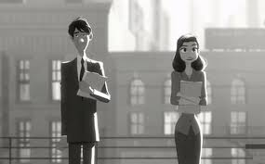Paperman
http://diccan.com/Blog/Siggraph_2013.html Technical papers Aid or replace the artists
http://diccan.com/Blog/Siggraph_2013_2.html Plan your visit
http://diccan.com/Blog2/Craft.html virtual story telling
http://diccan.com/Blog2/Chevalier_2016.html Power pixels
http://diccan.com/Blog2/Mashup.html table for film construction
http://diccan.com/Blog7/Openings.html

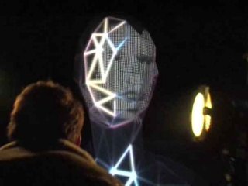http://diccan.com/Blog2/Face.html Mapped video sculpture
http://diccan.com/Blog3/Bourcier.html Smile and it illuminates
http://diccan.com/Blog3/Disney.html Accelerate rendering
http://diccan.com/Blog3/Grass.html Automated 3D content creation
http://diccan.com/Blog5/Imera_2018.html Post-cinema and anthropology

Distribution
Internet, netflix

